Expérience 4 : Cinétique Chimique

Note = 59/60

CHM17110B
Démonstrateurs :

Introduction
La cinétique chimique peut nous permettre de déterminer la vitesse d’une réaction entre deux substances. Cette expérience a comme but d’étudier l’ordre de la réaction, c’est-à- dire l’effet de la concentration des réactifs sur la vitesse de la réaction. La vitesse d’une réaction augmente avec le produit de la concentration des réactifs. Ceci peut être illustré avec cette équation (1).

Vitesse=K [A]n[B]m

Dans cette équation, K est la constante de vitesse, et A et B sont les concentrations des réactifs en moles. Les exposants m et n représente l’ordre partiel dans cette réaction par rapport à A et B. L’ordre global de la réaction est déterminé par la somme de n et m, mais cette valeur ci peut seulement être déterminé expérimentalement. Ces valeurs vont être trouvé au cours de cette expérience. L’équation ci-dessous peut être utilisé pour calculer la vitesse de la réaction utilisée dans l’expérience (2).
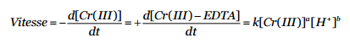

Spectrophotométrie
En changeant lentement la couleur du Cr III en le faisant réagir avec de l’EDTA à la température de la pièce, nous pouvons mesurer sont absorbance et sa transmettance à l’aide de spectrophotométrie. Nous pouvons déterminer la transmettance en pourcentage T%, calculer la transmettance T, et calculer l’absorbance A avec les 3 équations suivantes (3).
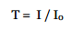

Le spectrophotomètre utilise I et Io, qui sont l’intensité de la lumière après et avant qu’il passe à travers du milieu étudié. Pour déterminé le lien entre la concentration de la solution et l’absorbance, il faut utiliser la loi de Beer-Lambert (4), qui utilise l’équation

pour relié l’absorbance A, le coefficient spécifique d’absorbance molaire E, la longueur de cheminement du rayon b et la concentration de la substance absorbant dans la solution c. Cette équation rend clair que l’absorbance est proportionnelle à la concentration.

Dans cette expérience, il est important de trouver l’absorbance de la solution après sa réaction complète, donc après que tout trace de Cr III sois transformé en complexe Cr III -EDTA. Pour trouver ceci, il suffit de chauffer la solution à 100 degrés C pendant 10 minutes pour que la réaction soit complète. L’absorbance de cette solution sera . Le montant de Cr III non réagit à un certain temps At sera donc facilement trouver avec l’équation (5).

Détermination de la vitesse
Il est possible de trouver la vitesse instantanée à un temps précis en utilisant la pente de la tangente à ce point. Dans chaque section de cette expérience, le pH restera le même, donc seulement la concentration l’ion Cr III sera en train de changer. Si la concentration d’hydrogène dans la solution est constante, K sera donc proportionnelle à Cr III, et donc nous pouvons prendre le logarithme des deux côtés de l’équation 3, et obtenir l’équation (6).

Il est finalement possible de trouver l’ordre partiel de la réaction par rapport à l’ion Cr III, car celui-ci est égal à la pente de la courbe du logarithme de la vitesse en fonction du logarithme de la concentration de Cr III.

Procédure La procédure pour se laboratoire est présenter dans le manuel de laboratoire (7).

Observations

Pour chaque Ph, la même réaction se produisait et il n’avait pas beaucoup de variation entre eux. L’ajout de la chaleur à causer un changement presque instantané de la couleur de la solution de claire et transparent à mauve foncé, mais encore transparent. Au cours des 36 minutes que nous avons attendu pour les 3 réactions non chauffé, nous avons observé un changement très lent mais visible de la couleur de la solution. À la fin des 36 minutes, la solution avait une feinte couleur mauve, mais elle n’était pas très prononcée.

Tableau 1 : Donnés de l’expériences

 | 1ère solution d’EDTA | 2ème solution d’EDTA | 3ème solution d’EDTA
Température du bain-marie (C) | 21.5 | 21.5 | 21.5
pH de la solution | 4 | 4.5 | 5

Volume de la solution d’EDTA (mL) | 15 | 15 | 15
Nombre de gouttes de la solution (Cr  III) (Gouttes) | 2 | 2 | 2

Tableau 2 : 1ère solution d’EDTA
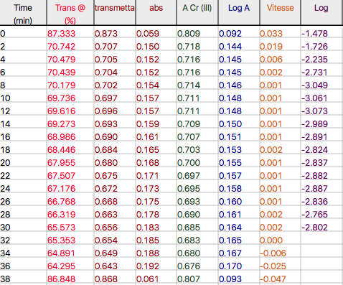

Tableau 3 : 2ème solution d’EDTA
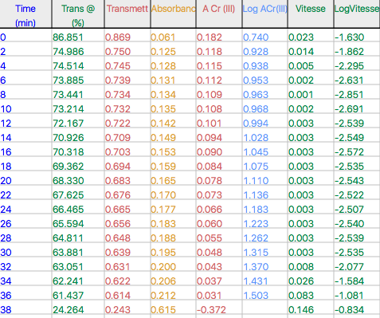

Tableau 4 : 3ème solution d’EDTA
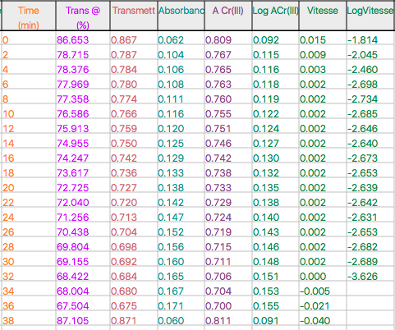

Graphique 1: L’absorption en fonction du temps pour pH 4
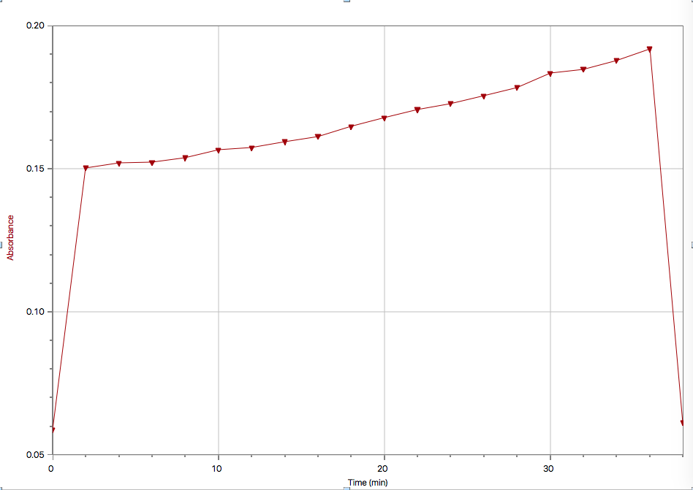

Graphique 2 : Log A CrIII en fonction du temps pour pH 4
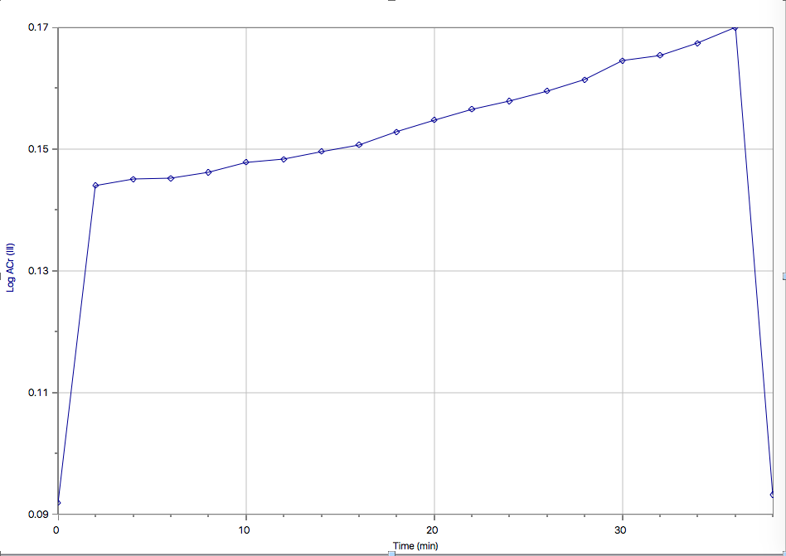

Graphique 3 : log vitesse en fonction de log A Cr III pour pH 4
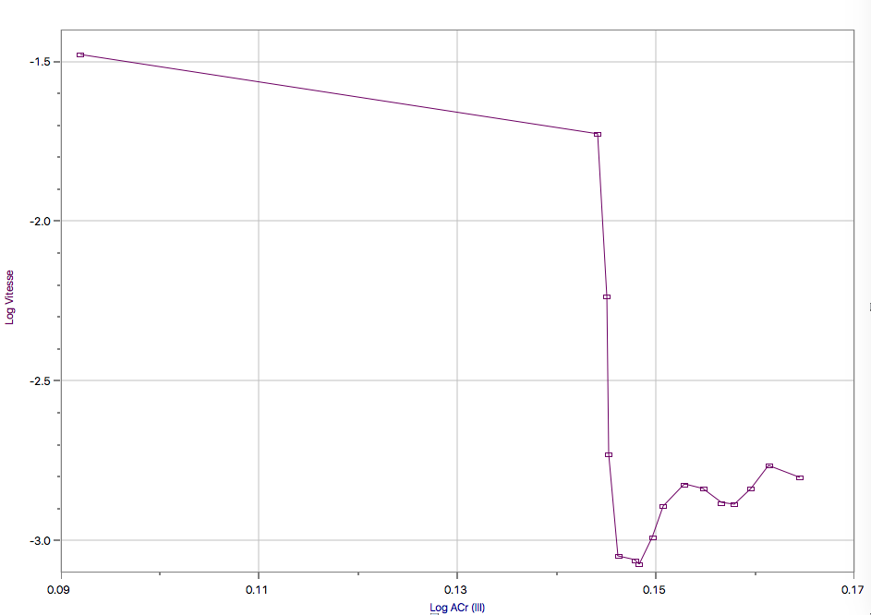

Graphique 4 : L’absorption en fonction du temps pour pH 4.5
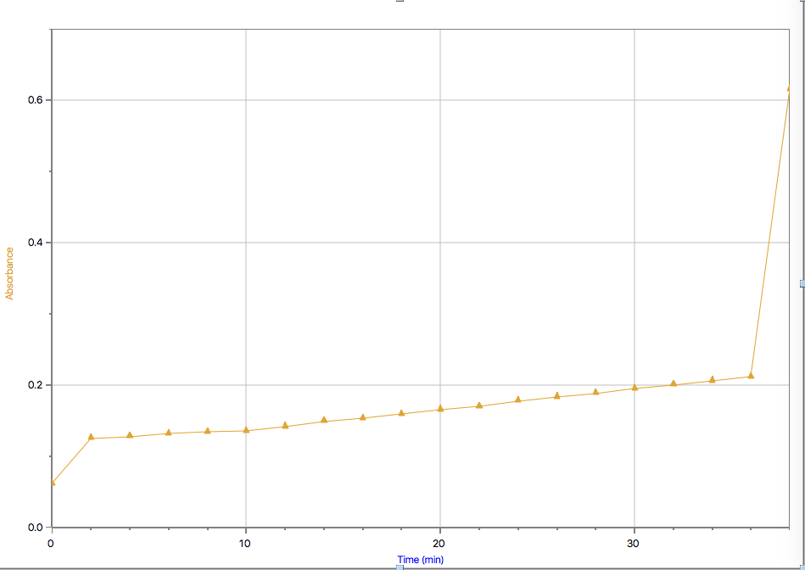

Graphique 5 : Log A Cr III en fonction du temps pour pH 4
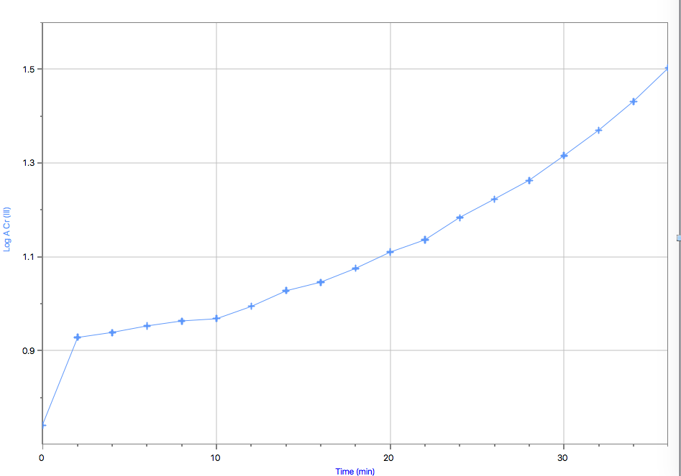

Graphique 6 : Log vitesse en fonction de log A Cr III pour pH 4
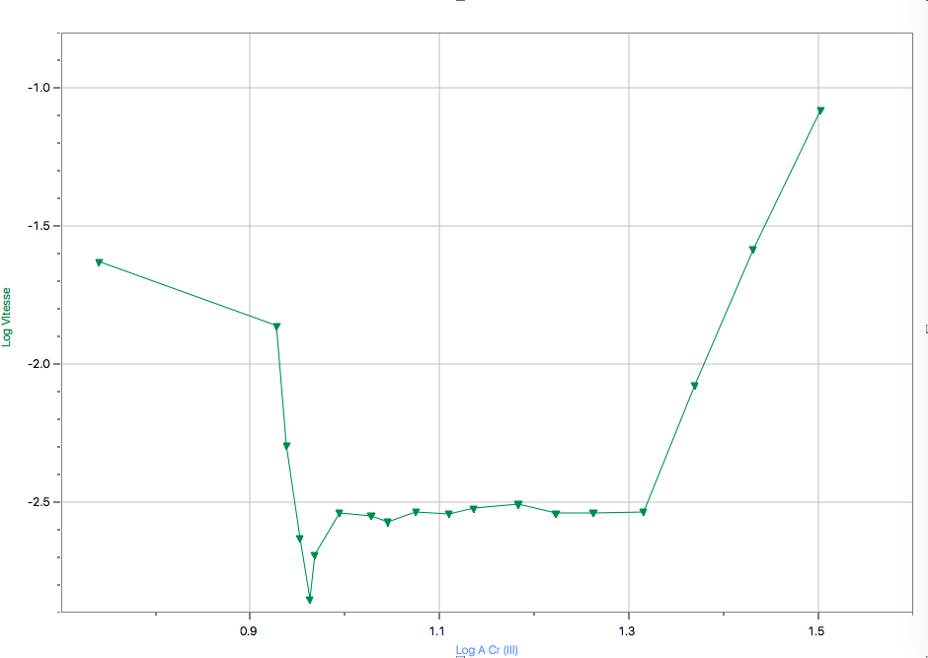

Graphique 7 : L’absorbance en fonction du temps pour pH 5
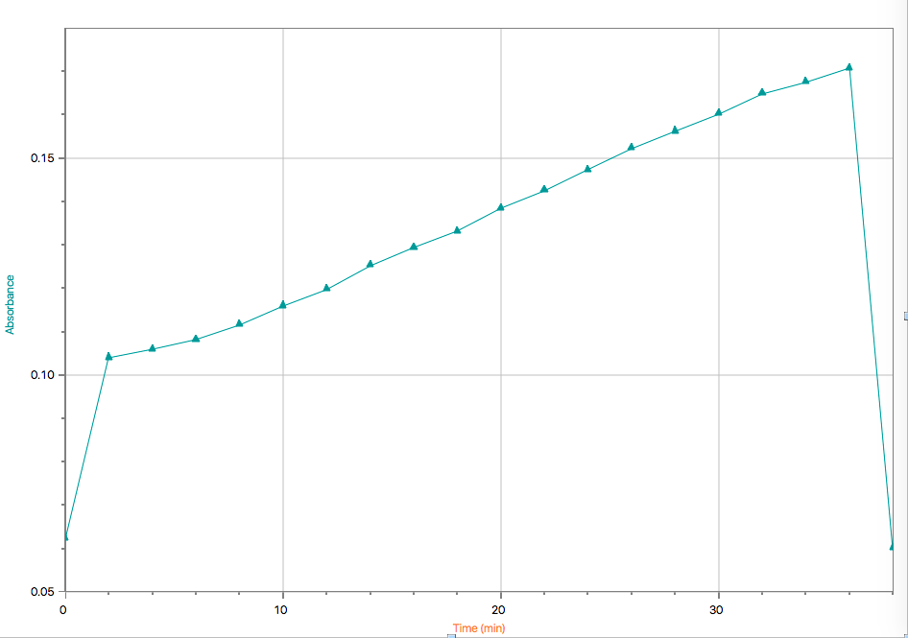

Graphique 8 : A Cr (III) en fonction du temps pour pH 5
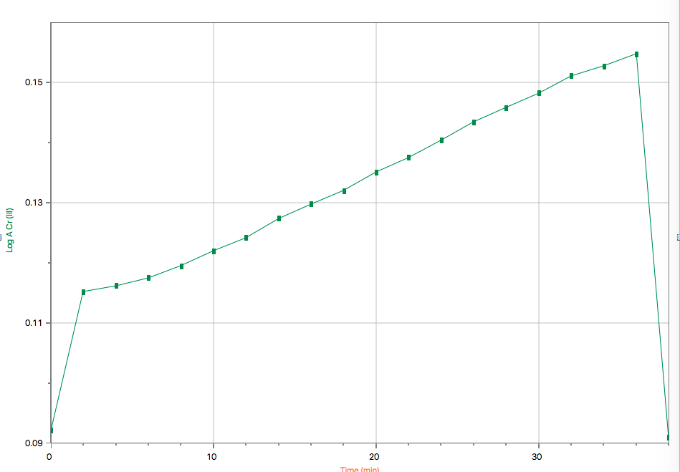

Graphique 9 : Log Vitesse en fonction du log A Cr III pour pH 5
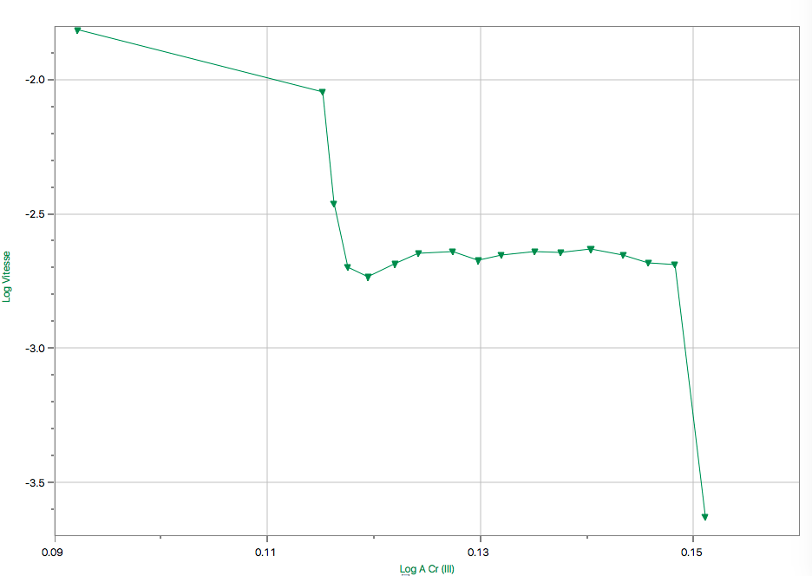

Calculs

- Transmettance

T = (%T)/100

= (70.742/100)

= 0.7074

Trouvé l’absorbance

A = -log (T)

= -log (0.7074)

= 0.15

Montant de A Cr III non réagit

A CrIII = A∞-At

= 0.061-0.150

= 0.089

Trouvé Log A Cr III

log A CrIII = log (0,089)

= -1.05

Trouvé la vitesse instantanée

V(instantanée) = dx/dy

= (0.089/2)

=0.045

Log de la vitesse

Log (vitesse) = Log V(instantanée)

= Log(0.045)

= -1.35

Pente de la droite

M = (y2-y1)/(x2-x1)

= (-1.35 – (- 1.48))/(-1.05-0.0327)

= - 0.12

Discussion

Le volume et la température sont des facteurs très important dans la cinétique chimique. Premièrement, le volume affectera la concentration des réactifs dans une solution, et comme nous avons déterminé avec des équations et dans cette expérience, la concentration porte un gros impacte sur la vitesse de la réaction. Le volume porte donc aussi un gros impacte sur la vitesse de la réaction. Deuxièmement la température peut accélérer ou décélérer la vitesse de réaction. Dans cette expérience, notre procédure a utilisé se fait pour obtenir une solution ou tout le Cr III a déjà réagi. La température a accéléré la vitesse de réaction pour que nous puisons mesurer la

réaction comme s’il avait passez 4-5 heures, en seulement 10 minutes. Ceci démontre que la température porte évidemment un gros impacte sur la vitesse d’une réaction.

Oui je crois que ses données sont reproductibles, car les données obtenues suivent exactement le modèle théorique. Ceci indique que si nous recommençons l’expérience avec les mêmes paramètres il est fort possible que nos résultats suivent aussi le modèle théorique. Les variations imprévues en laboratoire ne portent pas un grand changement sur les données de l’expérience, et donc ils seront reproductibles, qui est très important si nous essayons de prouver des hypothèses sur la cinétique chimique.

Les graphiques log A CrIII en fonction de temps a le but de nous donnes la même information que le graphique d’absorbance en fonction de temps, mais il le fait sans utilisé un spectrophotomètre. Au temps sans machine à mesurer, ceux qui pratiquait la cinétique ont utilisé ses graphs pour déterminés ses données sans avoir à utiliser un spectrophotomètre, qui n’existait pas. En comparant nos graphiques de Log A CrIII et d’absorbance en fonction de temps, il est clair qu’ils prennent la même forme, et présente presque exactement les même donnés, donc il est clair que l’utilisations du Log de A CrIII est efficace en absence de la technologie.

Il y avait quelques facteurs qui auront pu contribué à une erreur dans les donnes de cette expérience. Premièrement, car les données sont sensibles à la température, la manipulation de instruments portant la solution comme (ex. un cylindre gradué. Ou une éprouvette) aurait pu augmenter la chaleur de la solution pour un des essaie, qui affecterais nos résultats. Il serait aussi possible qu’ils avaient d’autre erreurs dans l’expérience, tel que la calibration du spectrophotomètre où le fait de ne pas remplacer la solution qui a réagi par chaleur dans le spectrophotomètre à temps. Tous ces erreurs-ci auront pu avoir un effet sur le calcul de la vitesse instantané en affectant nos graphiques, mais je ne crois pas qu’il y ait une erreur dans la procédure qui nous causerait à obtenir un graphique de forme non-prévu, car tous nos graphiques ont conformé à nos attentes.

Il est impossible de déterminer ou de prédire l’ordre de la réaction avec seulement H+. Tandis qu’il est possible de trouver sa concentration en faisant un titrage, mais dans cette expérience le pH et donc la concentration de H+ est constant. Seul la concentration de CrIII change dans cette expérience, et l’équation de la vitesse dépend plutôt sur la concentration CrIII.

Conclusion

Nous avons trouvé que le niveau de pH, la température, et la concentration des réactifs affecte tous la vitesse d’une réaction. Nous avons déterminé l’ordre partiel par rapport au CrIII, et avec ceci nous avons déterminé que la réaction est de pseudo première ordre.

References :

- Dr. R. Venkateswaran, “Tout autour, la chimie nous entoure”, Manuel de laboratoire de chimie générale, 2016, Expérience 4, p (45)

- Dr. R. Venkateswaran, “Tout autour, la chimie nous entoure”, Manuel de laboratoire de chimie générale, 2016, Expérience 4, p (46)

- Dr. R. Venkateswaran, “Tout autour, la chimie nous entoure”, Manuel de laboratoire de chimie générale, 2016, Expérience 4, p (46-47)

- Dr. R. Venkateswaran, “Tout autour, la chimie nous entoure”, Manuel de laboratoire de chimie générale, 2016, Expérience 4, p (47)

- Dr. R. Venkateswaran, “Tout autour, la chimie nous entoure”, Manuel de laboratoire de chimie générale, 2016, Expérience 4, p (47)

- Dr. R. Venkateswaran, “Tout autour, la chimie nous entoure”, Manuel de laboratoire de chimie générale, 2016, Expérience 4, p (48)

- Dr. R. Venkateswaran, “Tout autour, la chimie nous entoure”, Manuel de laboratoire de chimie générale, 2016, Expérience 4, p (50-53)



